2026년 현장설문 결과보고서

J13. THE(더) 나눔사업

응답 대상: 전담사회복지사 | 응답 인원: 61명

(재)경상남도사회서비스원
광역지원기관
2026년

I. 조사 개요
사업명 | THE(더) 나눔사업
응답 대상 | 전담사회복지사
조사 방법 | 구글 폼 (온라인 자기기입식)
응답 인원 | 61명
척도 방향 | 1=매우 그렇지 않다 ~ 5=매우 그렇다 (높을수록 좋음)
긍정 응답 기준 | 4+5 합산 / 부정 응답: 1+2 합산

II. 이 사업의 분석 관점
[광역의 역할] 광역은 나눔물품을 확보하여 수행기관에 배부하는 역할을 담당한다. 배부 과정에서 일정·절차 안내(사전 준비)와 집결 장소·시간 편리성(현장 접근)의 두 요소가 사업 품질을 결정한다.
[핵심 질문] "안내는 충분한데 집결이 불편한가 — 안내·접근 갭이 분산 배부 전환의 근거인가"
[경로 구조] 공통-1(절차안내) → 공통-2(집결편리) → E2-1(물품적합) + E2-2(소통원활) → 공통-3(이용자도움) → 공통-4(종합만족도)
[핵심 갭] 공통-1 안내(4.31점) vs 공통-2 집결 편리성(3.54점) = Δ0.77점 — 안내 충분, 집결은 주의 수준
[통합설문 연동] 집결 어려움 64.5% + 집결 개선 수요 1순위 44.3% — 이행 여부 집중 확인

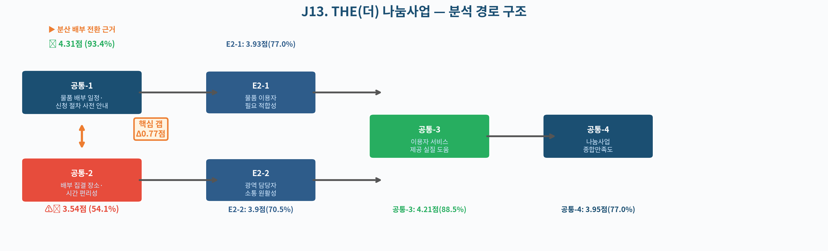

이 사업의 분석 핵심은 "배부 과정 2요소(안내 vs 집결)의 균형"이다. 사전 안내가 충분하더라도 집결 장소·시간이 불편하면 수행기관이 물품을 제때 받지 못하고, 이는 이용자 서비스 제공에 지장을 준다.
공통-1(안내, 4.31점)이 양호한 반면 공통-2(집결, 3.54점)가 주의 수준으로 Δ0.77점의 큰 갭이 발생한 경우, "안내는 충분한데 집결이 불편하다"는 구조가 확인되며 이는 분산 배부 방식 전환의 직접적 근거가 된다.

III. 만족도 분석
3-1. 공통 문항 (4문항)
문항 | 평균 | 긍정(4+5) | 부정(1+2) | 판정
물품 배부 일정·신청 절차 사전 안내 | 4.31 | 93.4% | 0% | 양호
배부 집결 장소·시간 편리성 | 3.54 | 54.1% | 16.4% | 주의
이용자 서비스 제공에 실질적 도움 | 4.21 | 88.5% | 1.6% | 양호
나눔사업 종합 만족도 | 3.95 | 77% | 0% | 양호

3-2. 특화 문항 (E2-1·E2-2)
문항 | 평균 | 긍정(4+5) | 부정(1+2) | 판정
물품 이용자 필요 적합성 (E2-1) | 3.93 | 77% | 0% | 양호
광역 담당자 소통 원활성 (E2-2) | 3.9 | 70.5% | 1.6% | 양호

나눔사업 종합 만족도는 평균 3.95점(긍정 77%)으로 양호하며, 응답자 61명 중 10명 중 7~8명이 긍정적으로 평가하였다.
공통 문항 중 가장 높은 항목은 물품 배부 일정·신청 절차 사전 안내(공통-1)로 평균 4.31점(긍정 93.4%)이었으며, 이용자 서비스 제공 실질적 도움(공통-3, 4.21점) 역시 양호한 수준을 보였다.
반면 배부 집결 장소·시간 편리성(공통-2)은 평균 3.54점(긍정 54.1%, 부정 16.4%)으로 전체 문항 중 유일하게 주의 판정을 받았다. 부정 응답 비율이 16.4%로 기준(15%)을 상회하여 집결 방식 개선이 시급하다.
특화 문항에서 물품 적합성(E2-1, 3.93점)과 담당자 소통 원활성(E2-2, 3.9점)은 모두 양호 수준으로, 광역의 물품 선정과 소통 역량에 대한 긍정적 평가가 확인되었다.

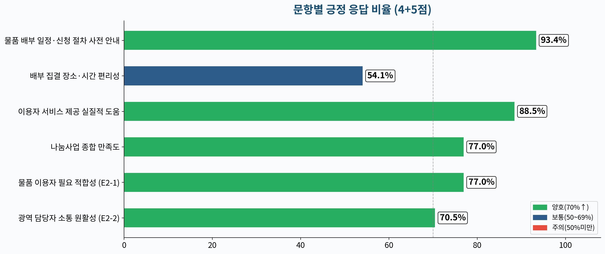

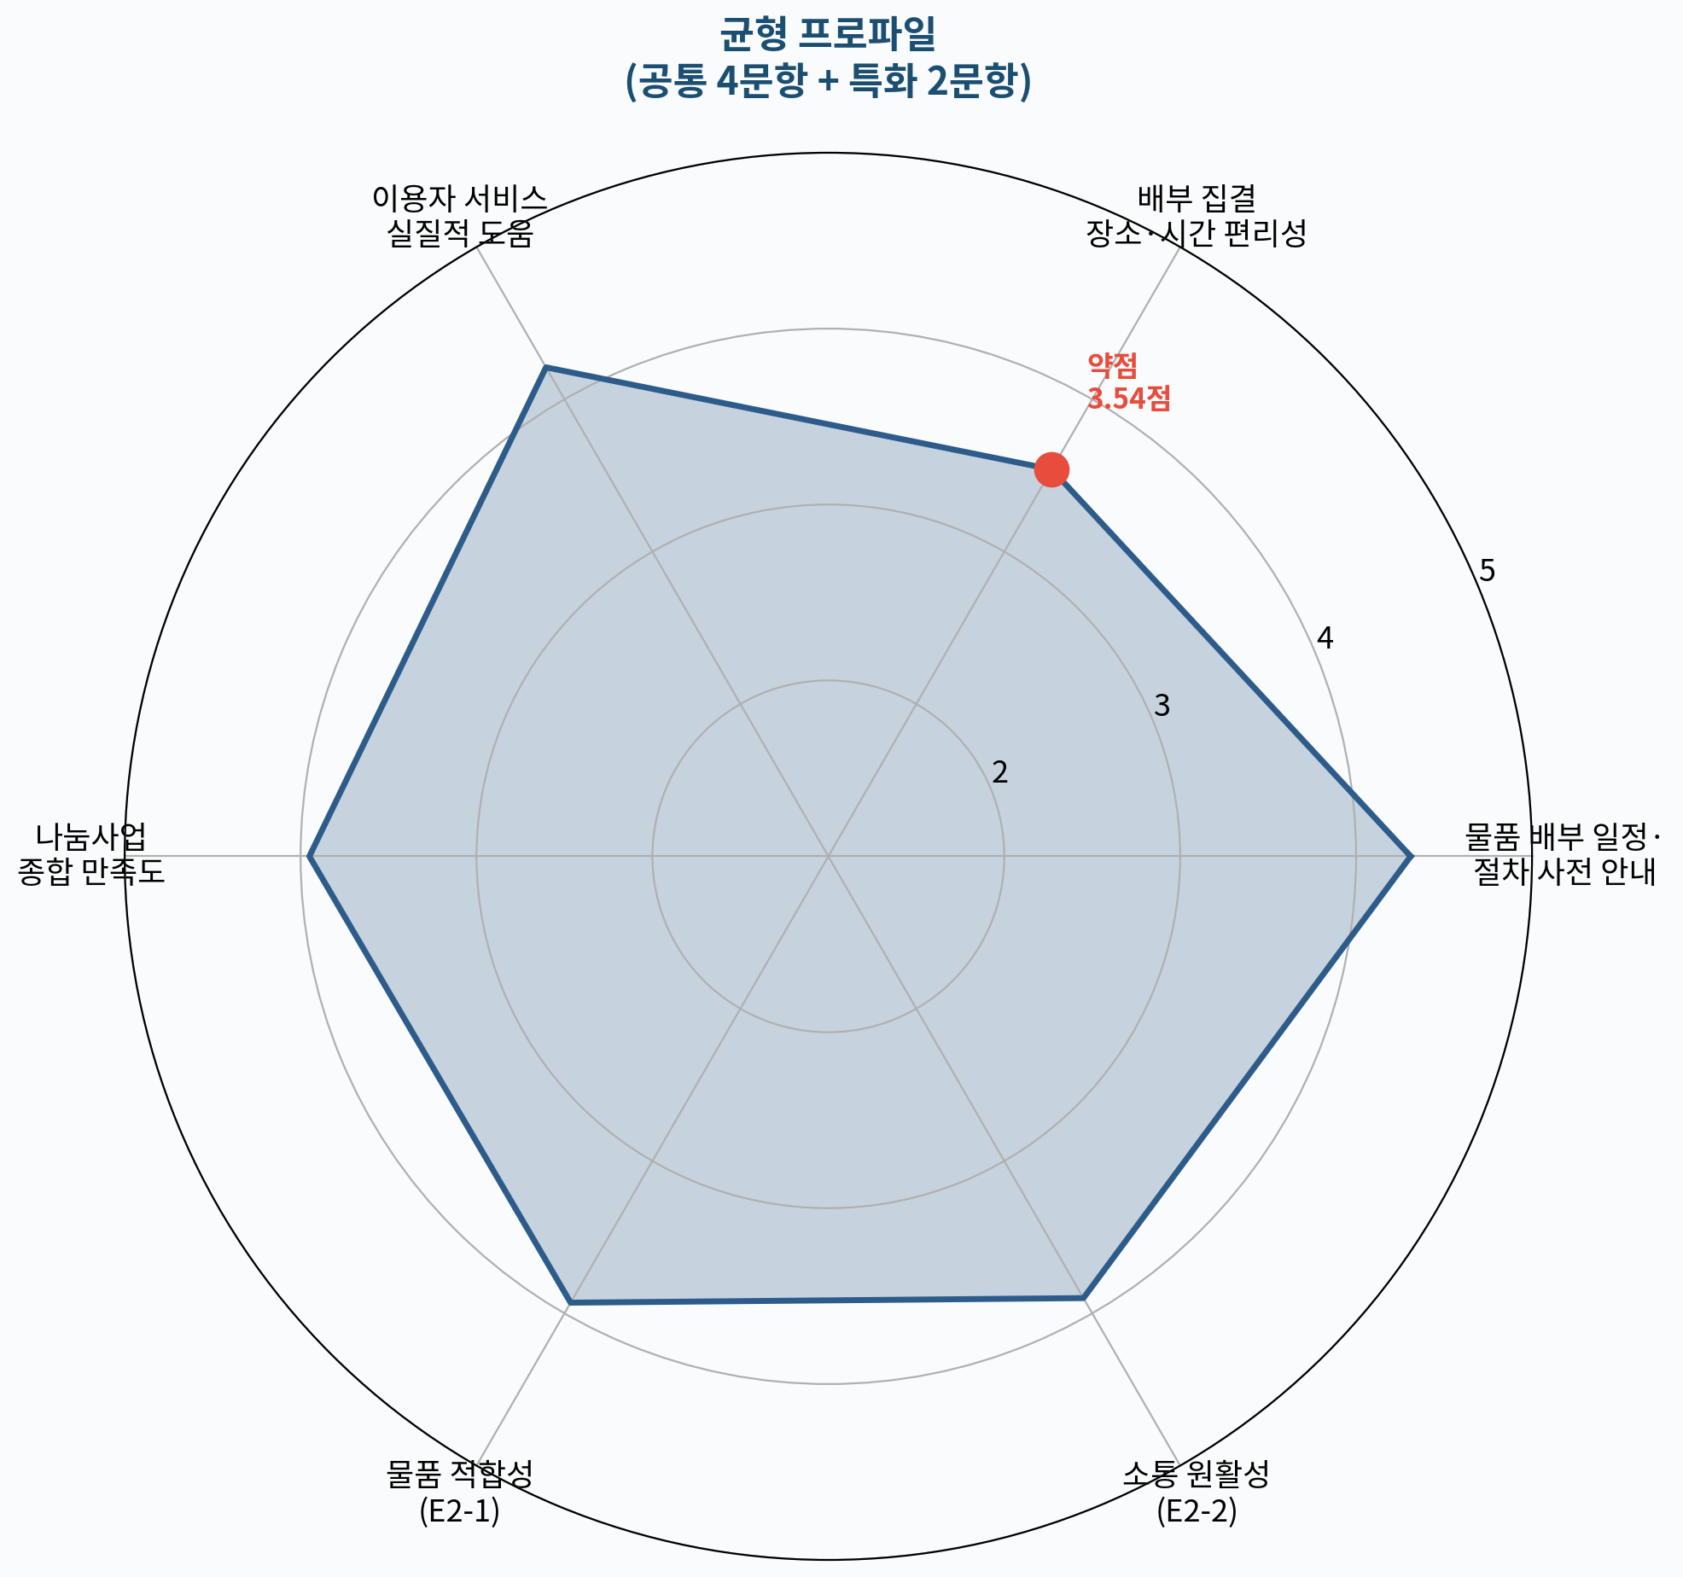

레이더 프로파일에서 배부 집결 장소·시간 편리성(공통-2) 축만 현저히 함몰되어 있어, 나머지 문항이 고르게 높은 수준을 유지하는 가운데 집결 불편이 전체 사업의 단일 취약점임을 시각적으로 확인할 수 있다.

IV. 고유 분석 — 안내·접근 갭 + 물품 효과 경로
4-1. 핵심 갭 분석 — 공통-1(안내) vs 공통-2(집결 편리성)
전제 조건 | 평균 | → | 결과 항목 | 평균 | 갭(Δ)
물품 배부 일정·신청 절차 사전 안내 (공통-1) | 4.31 | → | 배부 집결 장소·시간 편리성 (공통-2) | 3.54 | ⚠️ 0.77점
E2-1 물품 이용자 필요 적합성 | 3.93 | → | 이용자 서비스 실질적 도움 (공통-3) | 4.21 | 양호
※ ⚠️ 갭 0.3점 이상은 주의 요망 | 공통-2 부정 응답 비율 15% 이상 → 주의 판정

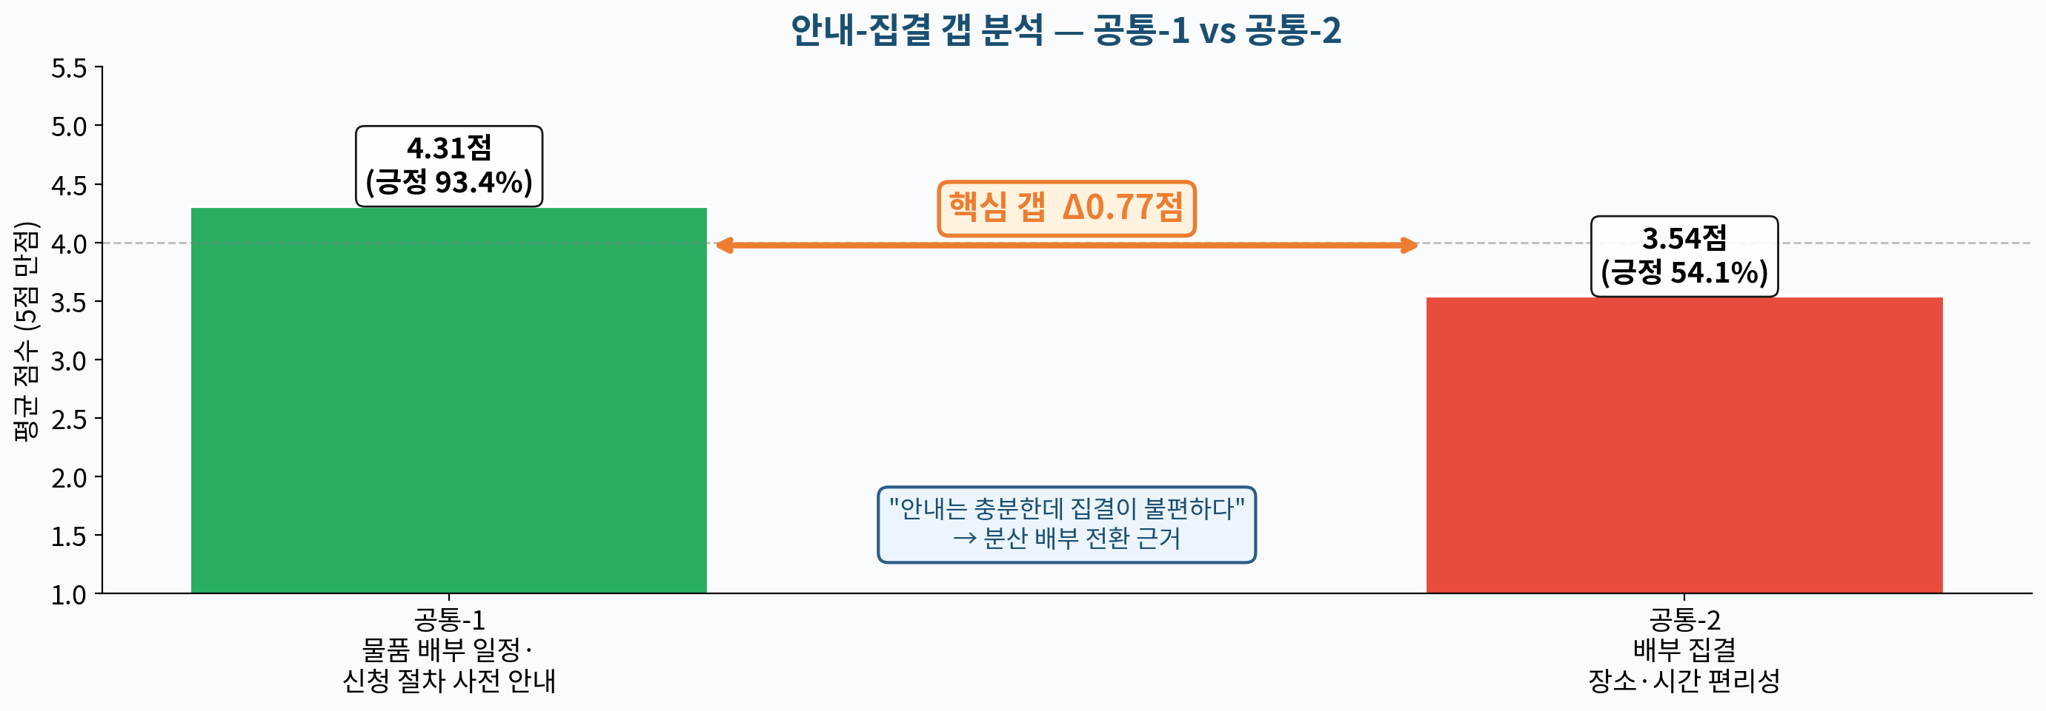

"안내는 충분한데 집결이 불편하다" — 공통-1 양호(93.4%) 대비 공통-2 주의(54.1%), Δ0.77점의 갭은 분산 배부 전환의 직접적 근거이다.

공통-1(안내, 4.31점)과 공통-2(집결, 3.54점)의 Δ0.77점 갭은 이 사업에서 가장 큰 구조적 불균형이다. 수행기관은 배부 절차와 일정을 충분히 안내받고 있지만, 정작 집결 과정에서 장소 거리·이동 부담·시간 제약으로 인한 불편을 겪고 있다.
집결 방식을 유지한 채 안내를 아무리 강화해도 이 갭은 해소되지 않는다. 배부 거점 확대, 분산 집결, 기관 방문 배부 등 집결 방식 자체의 전환이 필요하며, 이것이 다음 회차 핵심 개선 과제이다.

4-2. 물품 적합성 → 이용자 도움 연결 분석
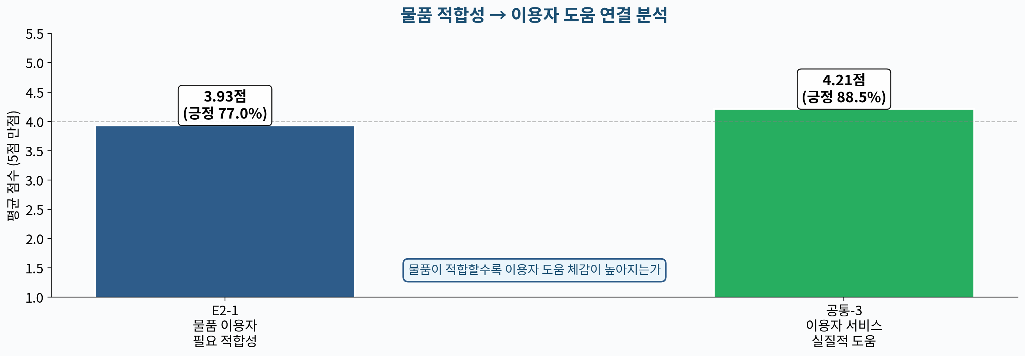

E2-1(물품 적합성, 3.93점, 긍정 77%)와 공통-3(이용자 도움, 4.21점, 긍정 88.5%)는 모두 양호 수준이다. 물품 적합성이 높게 유지될수록 이용자 서비스 제공에 실질적 도움이 된다는 경로가 안정적으로 작동하고 있다.
물품 구성이 이용자 필요를 충족하고 있다는 점은 이 사업의 강점이다. 집결 방식 개선을 통해 물품을 더 편리하게 수령할 수 있게 되면, 높은 물품 적합성과 이용자 도움 체감이 결합되어 전체 만족도가 상승할 것으로 예상된다.

4-3. 교차분석 — 공통-2 집결 편리성 수준별 종합 만족도
공통-2 집결 편리성 수준 | 응답 인원 | 공통-4 종합 만족도 평균 | 비고
부정(1~2점) | 10명 | 4.3점 | 소규모 주의
긍정(4~5점) | 33명 | 4점 | 주요 분석 그룹
전체 평균 | 61명 | 3.95 | —

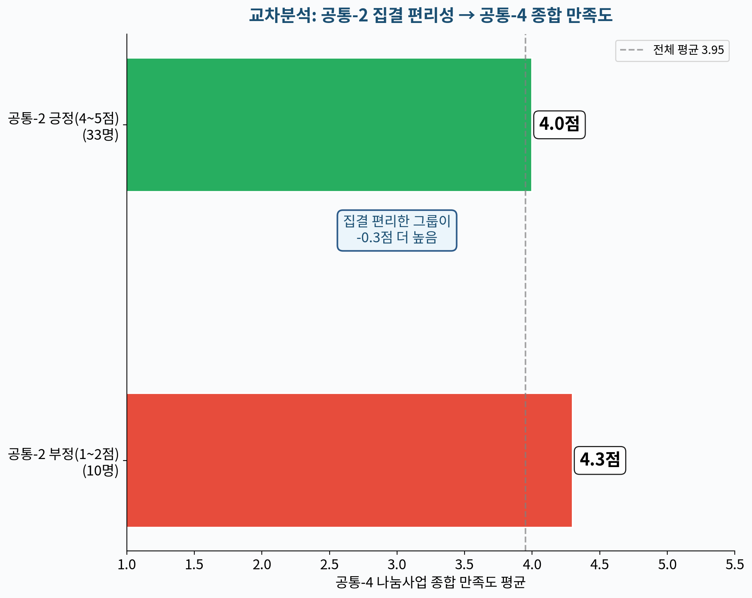

집결 불편 그룹(부정, 10명)의 종합 만족도가 집결 편리 그룹(긍정, 33명)보다 높게 나타난 것은 표본 규모(10명)의 한계로 해석에 주의가 필요하다.
이 결과는 집결이 불편한 기관도 물품 적합성(E2-1)과 이용자 도움(공통-3)에 대한 긍정 인식이 높아 종합 만족도를 지지하고 있음을 시사한다. 즉, 집결 불편이 전체 만족도를 끌어내리지 않는 구조는 물품 품질이 이를 상쇄하기 때문이다. 그러나 이것이 집결 방식 개선을 미룰 이유는 아니다 — 집결 편리성이 개선되면 만족도가 더욱 상승할 여지가 있다.

V. 주관식 분석 (E2-3 바라는 점)
총 61명 중 49건 주관식 응답. 4가지 유형으로 분류하였다.

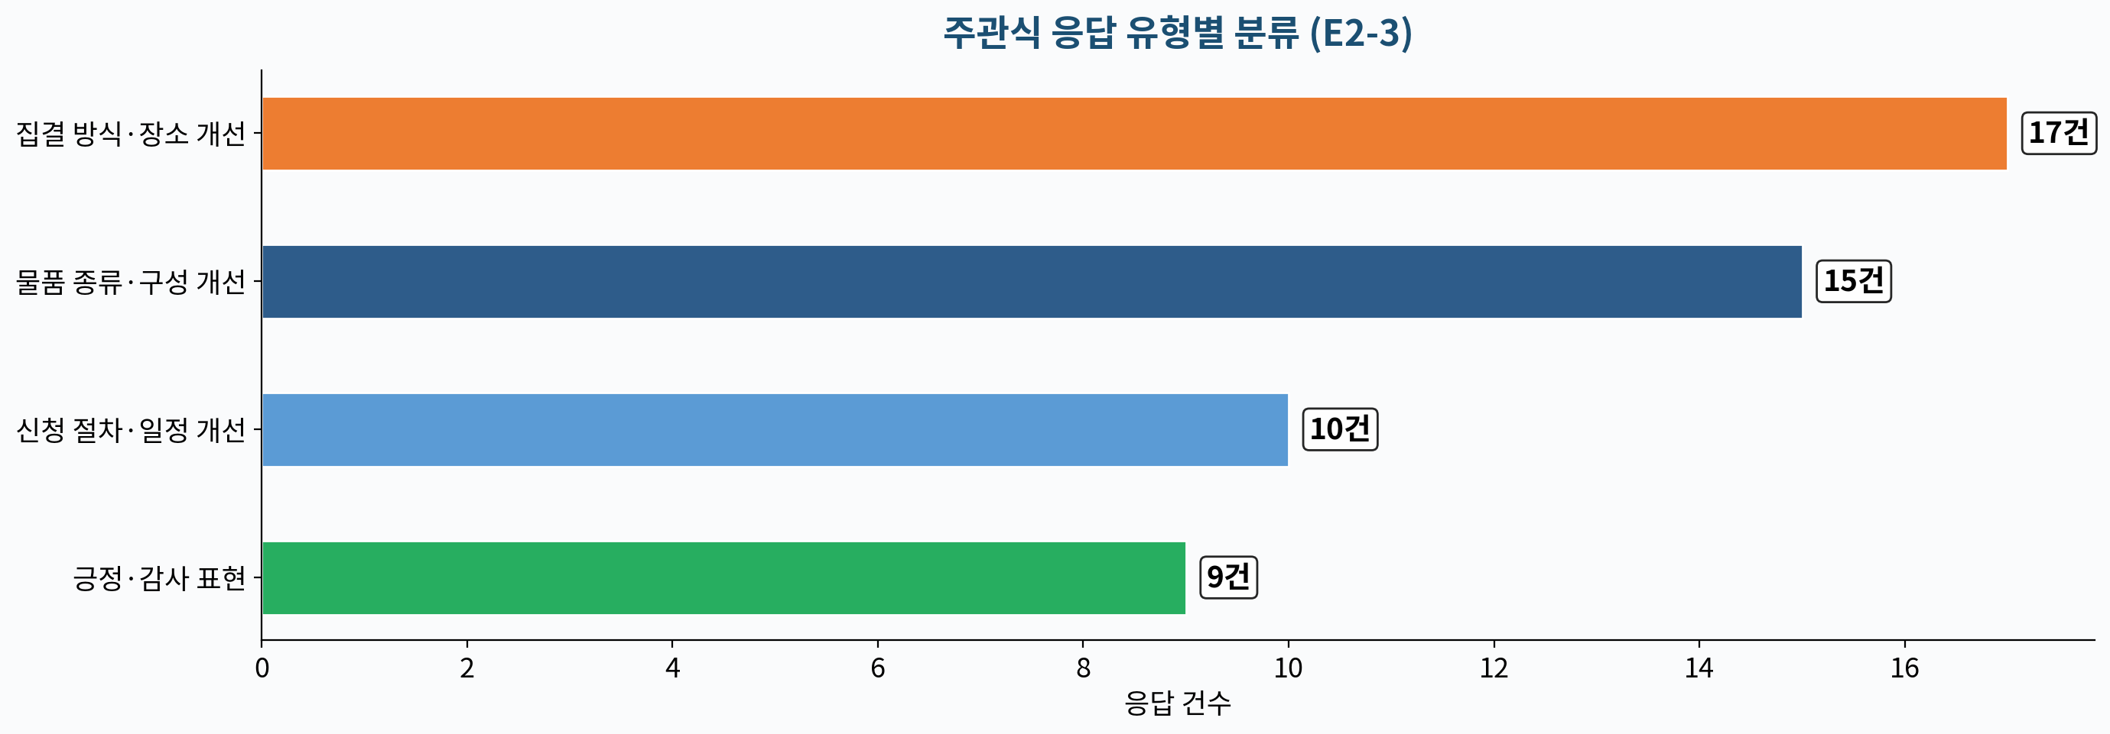

유형 1. 집결 방식·장소 개선 (17건, 34.7%)
키워드: 집결 장소 분산(15건), 배부 방식 개선(9건), 분산 배부 요청(7건), 기관 방문 배달(6건)
집결 장소가 멀거나 업무 중 이탈이 어려워 참석하기 힘들다는 응답이 가장 많았다. 특히 농촌·읍면 지역 기관은 집결 장소까지 1시간 이상이 소요되어 이동 자체가 큰 부담이라는 응답이 반복되었다.
이는 공통-2(집결 편리성, 긍정 54.1%, 부정 16.4%) 주의 판정과 정확히 연결된다. "분산 배부", "거점 확대", "기관 방문 배달"이 핵심 키워드로 집결 방식 전환에 대한 현장 수요가 명확하다.

유형 2. 물품 종류·구성 개선 (15건, 30.6%)
키워드: 물품 종류 다양화(10건), 물품 수량 확대(7건), 이용자 선택 가능(5건), 식품류 선호(5건)
이용자가 실제로 필요로 하는 물품, 계절에 맞는 물품, 건강 관련 물품 등 구성 다양화를 원하는 응답이 다수였다. 쌀·식품류와 위생용품이 이용자에게 인기 있다는 현장 경험이 공유되었다.
E2-1(물품 적합성, 3.93점)이 양호함에도 물품 개선 요청이 두 번째로 많은 것은, 현재 물품 구성에 대한 기본 만족도는 있지만 더 나은 구성을 원하는 잠재 수요가 있음을 의미한다. 이용자 필요를 반영한 물품 옵션 확대가 필요하다.

유형 3. 신청 절차·일정 개선 (10건, 20.4%)
키워드: 신청 절차 간소화(6건), 일정 조기 안내(5건), 온라인 신청(4건), 마감 기간 여유(3건)
신청 기간 촉박, 양식 간소화, 온라인 신청 시스템 도입 등 절차 편의 개선 요청이 포함되었다.
공통-1(안내 충분성, 93.4%)이 가장 높은 양호 수준임에도 절차 개선 요청이 있다는 것은, 안내 정보는 충분히 받지만 실제 신청 과정에서 세부 절차 부담이 잔존함을 의미한다.

유형 4. 긍정·감사 표현 (9건, 18.4%)
키워드: 이용자 만족(5건), 감사 표현(5건), 지속 요청(4건)
이용자들이 물품을 받고 기뻐했다, 나눔사업 덕분에 이용자 만족도가 올라갔다는 응답이 포함되었다.
공통-3(이용자 도움, 88.5%) 양호 수준과 일치하며, 물품 배부를 통한 이용자 서비스 효과가 현장에서 실제로 체감되고 있음을 확인할 수 있다.

키워드 순위 Top 7
순위 | 키워드 | 건수 | 관련 유형
1 | 집결 장소 분산 | 15건 | 집결 방식·장소 개선
2 | 물품 종류 다양화 | 10건 | 물품 종류·구성 개선
3 | 배부 방식 개선 | 9건 | 집결 방식·장소 개선
4 | 물품 수량 확대 | 7건 | 물품 종류·구성 개선
5 | 신청 절차 간소화 | 6건 | 신청 절차·일정 개선
6 | 일정 조기 안내 | 5건 | 신청 절차·일정 개선
7 | 이용자 만족·감사 | 5건 | 긍정·감사 표현

VI. 통합설문 이행 확인
상반기 통합설문(섹션 E2)에서 파악된 욕구가 이번 현장설문 결과에서 개선되었는지 확인한다. 이 장은 새로운 욕구를 수집하는 것이 아니라, 이행 여부를 점검하는 성과 환류이다.

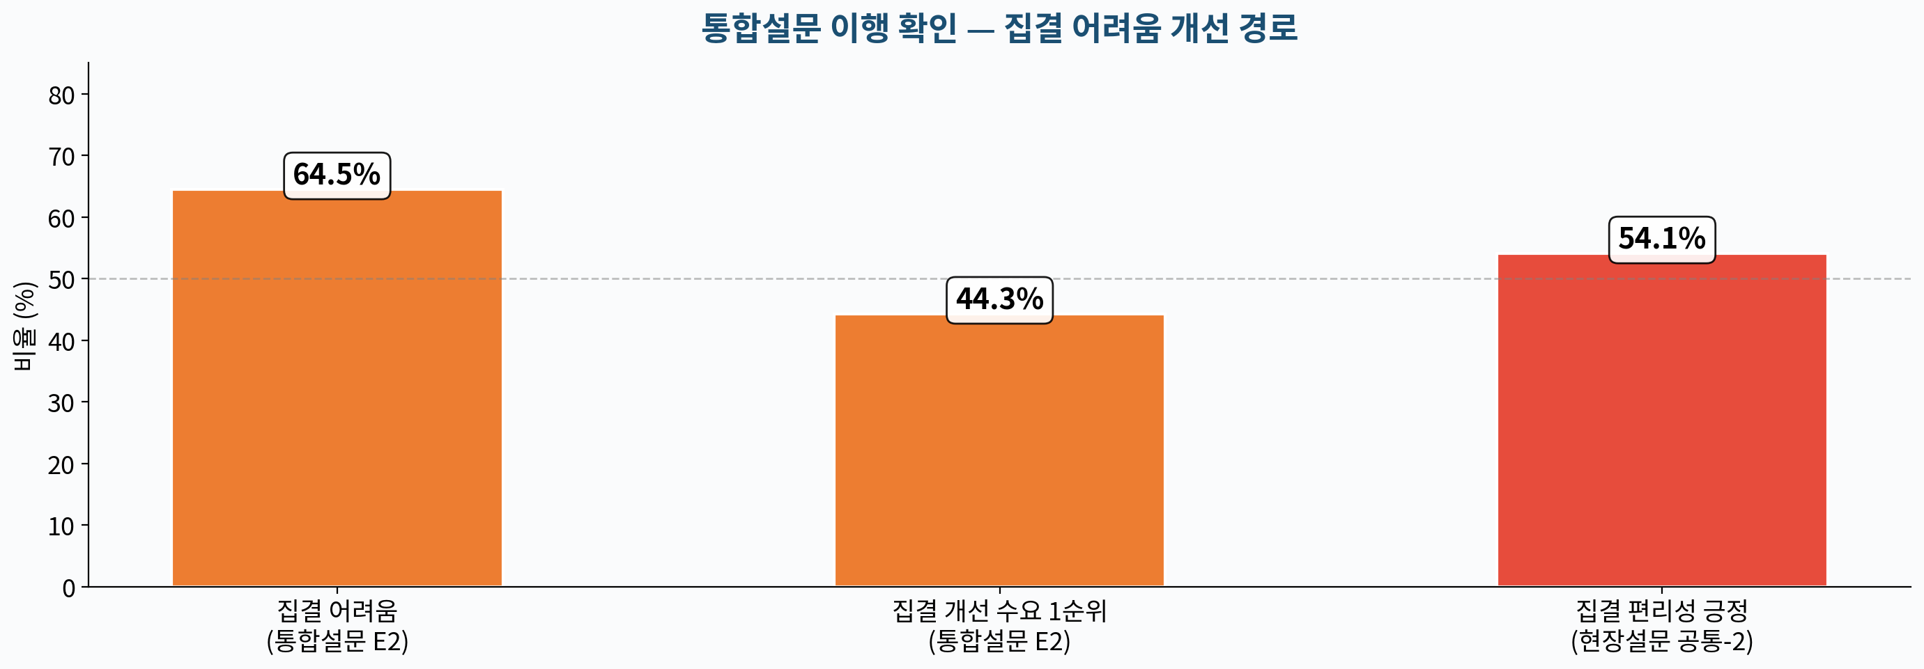

통합설문 욕구 | 통합설문 수치 | 현장설문 결과 | 이행 판정
집결 어려움 해소 — 집결 방식 개선 | 집결 어려움 64.5% | 집결 편리성 공통-2 긍정 54.1% | ❌ 미개선
집결 개선 수요 반영 — 분산 배부 검토 | 집결 개선 1순위 44.3% | 주관식 집결 방식 개선 요청 17건(34.7%) | ❌ 미개선
물품 적합성 — 이용자 필요 물품 제공 | 물품 지원 수요 다수 | 물품 적합성 E2-1 긍정 77% | ✅ 양호 유지
이용자 서비스 연계 도움 확보 | 나눔 물품 활용 수요 | 이용자 도움 공통-3 긍정 88.5% | ✅ 양호

총 4건의 이행 확인 항목 중 2건은 양호 유지, 2건은 미개선으로 나타났다.
통합설문에서 집결 어려움(64.5%)과 집결 개선 수요 1순위(44.3%)가 확인되었으나, 현장설문 공통-2(집결 편리성) 긍정 비율이 54.1%에 그쳐 집결 방식 개선이 이루어지지 않은 것으로 판정되었다. 이는 구조적 문제로, 현재 집결형 배부 방식 자체가 변경되지 않는 한 이 항목은 개선되기 어렵다.
물품 적합성(E2-1)과 이용자 도움(공통-3)은 각각 높은 양호 수준으로, 물품 선정 역량과 이용자 서비스 연계 효과는 안정적으로 유지되고 있다. 집결 방식의 구조적 문제가 이 강점을 가리고 있는 상황이다.
"물품은 좋은데 받으러 가기가 너무 불편하다" — 집결 방식의 구조적 전환 없이는 통합설문 이행 미개선이 반복될 것이다. 물품 품질 강점을 살리려면 집결 방식 개선이 선결 과제이다.

VII. 이번 회차 개선 과제
이번 회차 결과에서 드러난 문제를 다음 회차에 반영하는 사후 환류 과제이다. 연간 사업 방향은 통합설문 욕구조사 결과에 따라 수립하며, 이 과제는 현장설문에서 확인된 실행 수준의 개선이다.

과제 1. 집결 방식 전환 — 분산 거점 배부 도입 (공통-2 핵심 개선)
항목 | 이번 결과 | 문제 | 다음 회차 보완 방향
공통-2 집결 편리성 | 3.54점 (긍정 54.1%, 부정 16.4%) | 유일한 주의 판정, 부정 15% 이상 | 권역별 분산 거점 배부 시범 운영
통합설문 집결 어려움 | 64.5% + 개선 1순위 44.3% | 2회 연속 미개선 구조 | 기관 방문 배달 옵션 일부 도입
공통-2 부정 비율 16.4%로 주의 판정, 통합설문 집결 어려움 64.5%가 미개선 상태이다. 주관식에서 집결 방식 개선 요청이 17건(34.7%)으로 가장 많았으며 "분산 배부", "거점 확대", "방문 배달"이 핵심 키워드였다. 현재 집결형 방식을 권역별 분산 거점 배부 또는 기관 방문 배달로 전환하는 것이 이 갭을 해소하는 유일한 방법이다.

과제 2. 물품 구성 다양화 — 이용자 수요 기반 선정 (E2-1 심화)
항목 | 이번 결과 | 문제 | 다음 회차 보완 방향
E2-1 물품 적합성 | 3.93점 (긍정 77%) | 양호하나 추가 다양화 수요 존재 | 이용자 선호 물품 조사 후 선정
주관식 물품 개선 요청 | 15건(30.6%) | 종류 한정·수량 부족 인식 | 식품류·위생용품 중심 구성 강화
E2-1(물품 적합성) 양호 수준이나 주관식에서 물품 종류 다양화(15건, 30.6%)가 두 번째로 많은 유형이었다. 쌀·식품류와 위생용품 선호가 현장에서 반복 언급되었으며, 이용자 특성에 맞는 선택 가능한 물품 구성을 검토할 필요가 있다.

과제 3. 신청 절차 간소화 및 일정 조기 공지 (공통-1 심화)
항목 | 이번 결과 | 문제 | 다음 회차 보완 방향
공통-1 사전 안내 | 4.31점 (긍정 93.4%) | 양호하나 세부 절차 부담 잔존 | 온라인 신청 시스템 도입 검토
주관식 절차 개선 요청 | 10건(20.4%) | 신청 기간 촉박·양식 복잡 | 배부 일정 최소 4주 전 사전 공지
공통-1(안내)이 가장 높은 양호 수준임에도 신청 절차 간소화·일정 조기 공지 요청(10건)이 확인되었다. 안내 내용은 충분하지만 실제 신청 과정의 절차 부담을 줄이는 방향으로 개선이 필요하며, 온라인 신청 도입 및 일정 조기 공지가 효과적이다.

[과제 1] 집결 방식 전환(분산 거점 배부) — 공통-2 부정 16.4%, 집결 개선 요청 17건, 통합설문 64.5% 미개선
[과제 2] 물품 구성 다양화 — E2-1 양호이나 물품 개선 요청 15건(30.6%), 식품류·위생용품 수요 강세
[과제 3] 신청 절차 간소화 — 공통-1 양호이나 절차 개선 요청 10건(20.4%), 일정 조기 공지 필요
※ 이 과제는 사후 환류이며, 연간 사업 방향은 통합설문 욕구에 따른다.

※ 위 개선 과제는 이번 회차 결과에서 도출한 사후 환류 과제이며, 연간 사업 방향은 통합설문 욕구조사 결과에 따라 수립한다.

VIII. 요약
[분석 관점] 배부 과정 2요소형 — "안내는 충분한데 집결이 불편한가 — 분산 배부 전환 근거"
[만족도] 종합 만족도 3.95점(긍정 77%) — 양호
[강점] 사전 안내 4.31점(긍정 93.4%) + 이용자 도움 4.21점(88.5%) — 안내·효과 양호
[약점] 집결 편리성 3.54점(긍정 54.1%, 부정 16.4%) — 유일한 주의 판정
[핵심 갭] 공통-1(4.31) vs 공통-2(3.54) = Δ0.77점 — 분산 배부 전환 직접 근거
[이행 확인] 4건 중 2건 미개선(집결 어려움·집결 개선), 2건 양호 — 집결 방식 핵심 과제
[개선 과제] 분산 거점 배부 도입 / 물품 구성 다양화 / 신청 절차 간소화
[주관식 Top 3] 집결 장소 분산(15건) / 물품 종류 다양화(10건) / 배부 방식 개선(9건) — 집결 방식 전환 수요 압도적

IX. 근거문장
만족도 기반 (지속 근거)
◆ THE(더) 나눔사업 현장설문 결과 종합 만족도 77%(긍정)가 나타나, 물품 배부 일정·절차 안내와 이용자 서비스 연계 지원을 지속 강화한다. (나눔사업 종합 만족도, 이용자 서비스 제공 실질적 도움)

집결 방식 개선 (갭 근거)
◆ THE(더) 나눔사업 현장설문 결과 배부 집결 장소·시간 편리성 긍정 비율이 54.1%에 그쳐, 사전 안내(93.4%) 대비 Δ0.77점의 갭이 확인되어 권역별 분산 거점 배부 방식을 도입한다. (물품 배부 일정·신청 절차 사전 안내, 배부 집결 장소·시간 편리성)

통합설문 이행 확인 기반 (구조적 근거)
◆ 통합설문 결과 집결 어려움 64.5%, 집결 개선 수요 1순위 44.3%가 확인되었으나 현장설문에서 집결 편리성 개선이 미개선(긍정 54.1%)으로 나타나 분산 배부 방식으로 전환한다. (통합설문 섹션 E2 집결 어려움 / 현장설문 배부 집결 장소·시간 편리성)

물품 구성 근거
◆ THE(더) 나눔사업 현장설문 결과 물품 이용자 필요 적합성 긍정 77%로 양호하나, 주관식 물품 종류 다양화 요청 15건(30.6%)이 확인되어 이용자 수요 기반 물품 구성 다양화를 추진한다. (물품 이용자 필요 적합성, E2-3 바라는 점 주관식 분석)

사후 환류 과제 기반
◆ THE(더) 나눔사업 현장설문 주관식 응답 중 집결 장소 분산 15건, 배부 방식 개선 9건이 확인되어 다음 회차 권역별 분산 거점 배부 시범 운영 및 기관 방문 배달 옵션을 추진한다. (E2-3 바라는 점 주관식 분석)

